Из века в век переходя
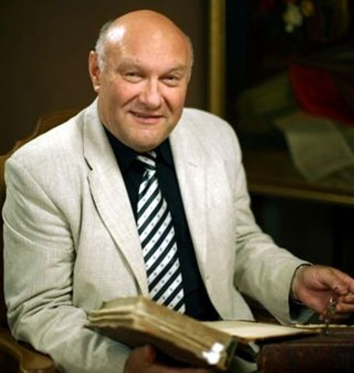
Фотограф: АРХИВ «ТЖ»
В апреле тверской комсомол отмечает 97-ю годовщину своего рождения
В апреле тверской комсомол отмечает 97-ю годовщину своего рождения

Молодежную организацию, созданную в непростое для родной губернии время, всегда отличали неравнодушие и готовность находиться на передовой. Так было в Гражданскую войну, во время коллективизации и индустриализации, в годы Великой Отечественной и в эпоху восстановления края после фашистской оккупации.

Эстафету славных поколений подхватили комсомольцы 50–80-х.Сейчас это взрослые состоявшиеся люди, биографии которых стали достоянием Верхневолжья. Но ведь верно говорят: бывших комсомольцев не бывает. Если ты вошел в эту бурную реку, расстаться со стихией сложно, и возраст здесь не имеет значения.

Подтверждением тому стало появление на свет Тверского областного оргкомитета «Комсомол-95» в 2013 году. Его возглавили Владимир Суслов (в недавнем прошлом первый секретарь Калининского обкома ВЛКСМ) и Владимир Воробьев (секретарь Калининского обкома ВЛКСМ). Секретарем избрали Алевтину Модестову (первый секретарь Центрального РК ВЛКСМ Твери). Так началась эпоха возрождения. А весь 2013 год прошел под эгидой подготовки к 95-летию ВЛКСМ.

О том, чем живут комсомольцы XX столетия в XXI веке, наш разговор с Владимиром Воробьевым.

– Владимир Владимирович, бывая на встречах, заряжаюсь позитивом, который источают ваши коллеги, восхищаюсь их идеями и непреходящим желанием приносить людям пользу. Что сделано за прошедшие годы?

– Нам удалось наладить отношения со многими молодежными организациями, я считаю это очень важным шагом. Наша главная задача – передать юным землякам любовь к Родине, чувство патриотизма, свои знания и богатейший опыт. К 95-летию ВЛКСМ по инициативе оргкомитета на фасаде Музейно-выставочного центра им. Лизы Чайкиной областного Дома народного творчества на площади Славы была открыта памятная доска. Она напоминает потомкам, что здание построено на средства, заработанные комсомольцами, и что в нем располагался Музей комсомольской славы им. Лизы Чайкиной. Оргкомитет выпустил сборник воспоминаний «Комсомол – моя судьба», составителем которого стал Владимир Феоктистов. Был создан видеофильм «Комсомол-95». Множество замечательных мероприятий прошло в районах. К примеру, в Ржеве – вечер памяти представителя поколения «шестидесятников» Сергея Павлова, нашего земляка, первого секретаря ЦК ВЛКСМ, председателя спорткомитета СССР, президента Национального олимпийского комитета. В Селижарове создан интересный видеофильм под названием «Это наша с тобой биография – Дорога Славы Селижаровского комсомола». Сделано много, всего и не перечислить.

2014-й был тоже насыщен мероприятиями, шла подготовка к 95-летию Калининской областной комсомольской организации. Этому событию посвящались научно-практическая конференция «Комсомол Верхневолжья: вклад в Великую Победу и развитие экономики и культуры Калининской области в 40–80-е годы XX века», вечер комсомольской поэзии «Любовь, комсомол и весна», встреча бывших комсомольских работников под девизом «Команда молодости нашей», сбор студенческих отрядов, приуроченный к 55-летию ССО. В Вышнем Волочке прошел Праздник комсомольской юности.

– Как член оргкомитета, знаю, что его работа в 2015-м посвящалась 70-летию Великой Победы. «Тверская Жизнь» тоже внесла свою небольшую лепту в качестве соорганизатора круглого стола, посвященного этой дате. Эхо события, в котором участвовали и совсем юные тверитяне, и представители серебряного поколения, еще долго звучало в стенах редакции.

– Был хороший круглый стол, запомнившийся участием в нем ветеранов Великой Отечественной войны – Алексея Агафонова, Николая Филонова, Ивана Кладкевича, Антонины Гордеевой. Разговор получился неформальным, а главное, интересным молодежи. К своим мероприятиям мы стараемся как можно чаще привлекать студентов и подростков. Школьники гимназий №№ 8 и 12, например, участвовали в церемонии открытия выставки «Во имя тебя, Родина», посвященной 70-летию Великой Победы, в мемориальном зале Музейно-выставочного центра им. Лизы Чайкиной.

– Значимым событием текущего момента стала 1000-дневная Эстафета, посвященная 100-летию ВЛКСМ, которую Верхневолжье встречает сегодня. Расскажите, пожалуйста, об этом.

– К нам Эстафета приходит из Тамбовской области. А инициатором ее проведения стал совет ветеранов комсомола Московского и Кировского районов Санкт-Петербурга. Это дань памяти путиловскому рабочему Василию Алексееву – инициатору создания комсомола и всем комсомольцам прошлых лет, которые стояли у истоков мощного патриотического движения.

Эстафета под девизом «Вспомним всех поименно» пройдет в два этапа. Первый этап стартовал 1 февраля 2016 года, завершится 16 октября 2016 года и охватит 85 регионов Российской Федерации. Второй этап начнется 17 октября 2016 года, продлится до 28 октября 2018 года и пройдет по 15 государствам бывшего СССР. Поддержку Эстафете на этом отрезке пути повсеместно будут оказывать советы ветеранов комсомола. О приеме Эстафеты сегодня объявят в Твери на городском молодежном слете «Мы – наследники Победы!». Вообще подготовка к 100-летию ВЛКСМ вступила в активную фазу. Практически готов к изданию сборник воспоминаний по истории областной комсомольской организации. Близок к завершению сценарий фильма о комсомольцах-земляках. Надеемся, что празднование комсомольского юбилея станет одним из самых ярких событий в жизни региона.

